1. INSERT & SELECT
   * 包含 SQL Command 與三個資料表的結果
   * 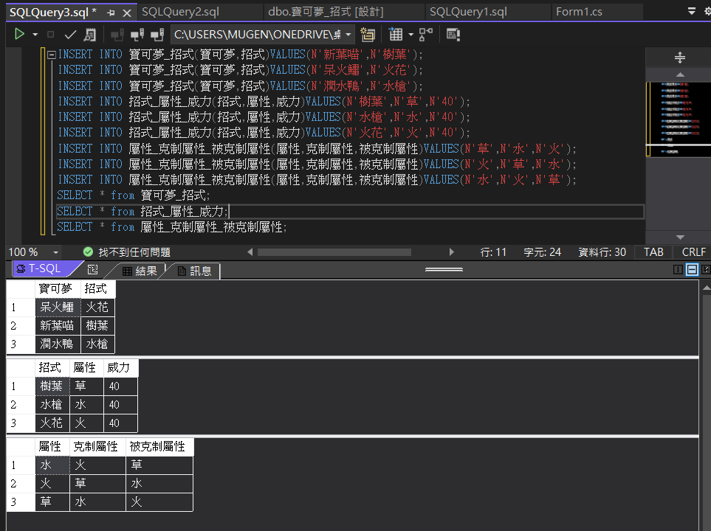
2. UPDATE & SELECT
   * 包含 SQL Command 與三個資料表的指定的 Columns 的結果
   * 一張含有 文字, 螢幕擷取畫面, 軟體, 多媒體軟體 的圖片

     自動產生的描述
3. DELETE & SELECT
   * 包含 SQL Command 與三個資料表的指定結果
   * 一張含有 文字, 螢幕擷取畫面, 軟體, 多媒體軟體 的圖片

     自動產生的描述
4. 程式執行畫面 :
   * 須包含三個 DataGridView 並點選「新葉喵」

